Arrangemang/konsertplanläggning

Man kan skapa ett arrangemang på följande sätt:
- Använd lokalöversikten 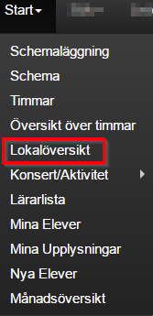
för att hitta en ledig lokal 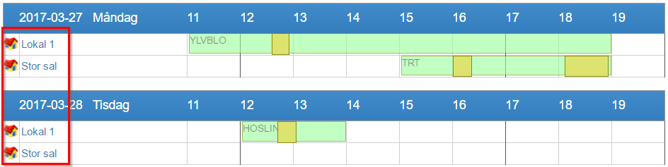
och skapa bokning med hjälp av pennikonen .
- Skapa med hjälp av pennikonen en bokning i eget schema . Här ska lokalen läggas till efterhand.
- Start Aktivitet – Planlägg Aktivitet – skriv in datum och tidpunkt – Välj Bokningstyp Konsert
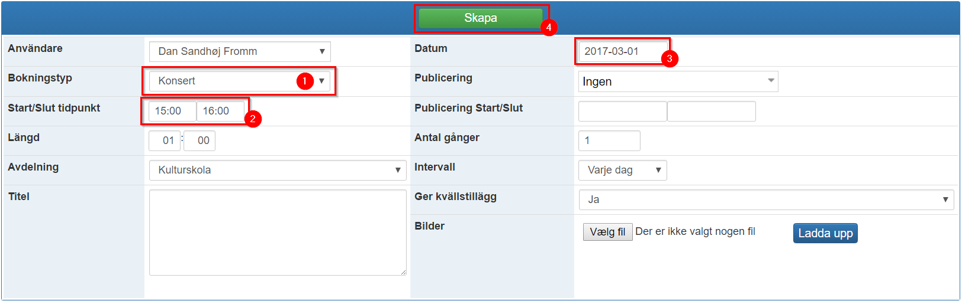
lägg till lokal i efterhand.
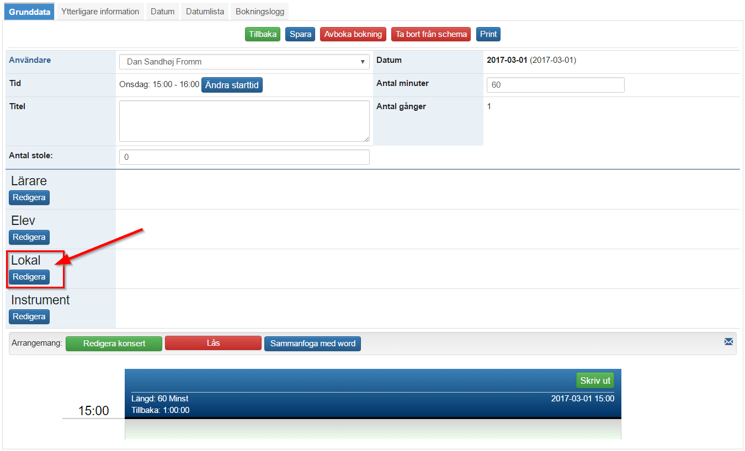

Redigering av arrangemang
För att redigera en konsert så ska du kolla längst ner på konsertbokningen, här kommer du se ”arrangemang” området Figur 1.
Detta område visar arrangemanget, klicka Redigera för att redigera arrangemanget.
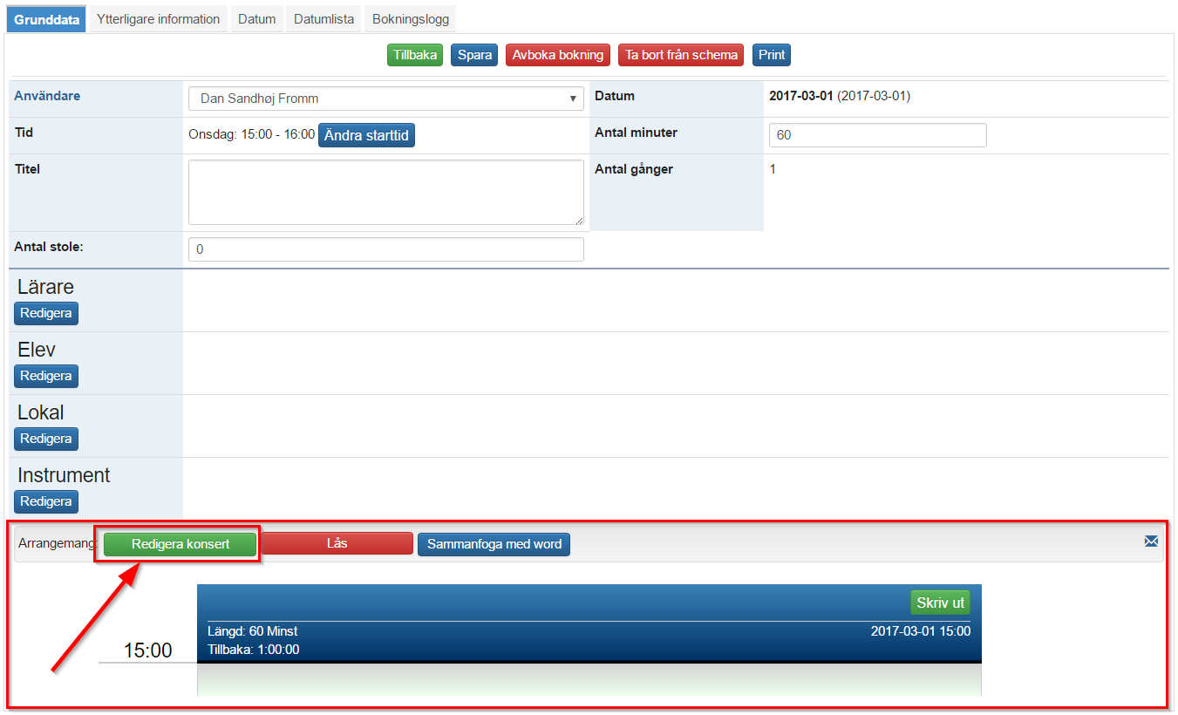
Figur 1 - Arrangemangområdet av bokning
Ett tomt arrangemang ses på Figur 2. Konsertens titel är ”Vårkonsert”, längden är 60 minuter, det är 1 timme kvar att planlägga, samt start kl. 15:00.
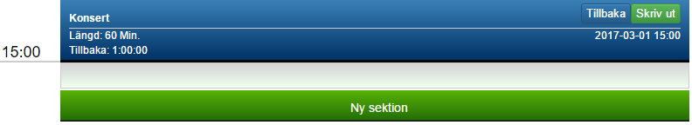
Figur 2 - Tomt arrangemang

Skapa en ny sektion i arrangemanget
Klicka ”Ny sektion”.
Nu är det möjligt att lägga till artister och inslag till sektionen se Figur 3.
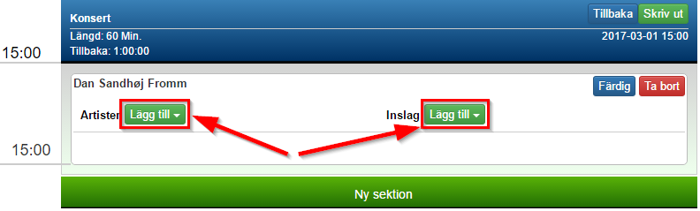
Figur 3 – Ny sektion skapad i arrangemanget, i redigeringstillstånd
Klicka redigera för att redigera ”sektionen”

Lägg till artister till arrangemangets sektion
Klicka lägg till för att lägga till antingen:
”Elev”, ”Grupp” eller ”Fritext”.
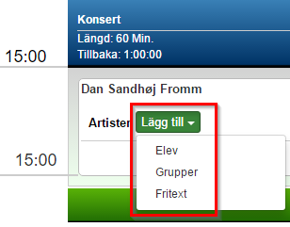
Figur 4 – Lägg till artister meny

Lägg till Elev och Grupp
Att lägga till Elever och Grupp är detsamma. se Figur 4.
Använd sökmöjligheterna Fritext, ämne eller egna elever. se Figur 5.
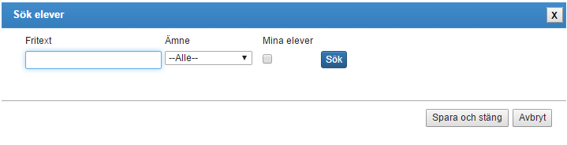
Figur 5 - Sök elev fönster
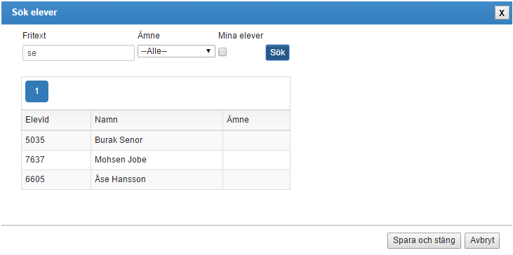
Figur 6 - Elev sökning efter fritext "Han" och filtrering på Ämnet "Big Band"
Klicka på elev för att välja till arrangemangets sektion.
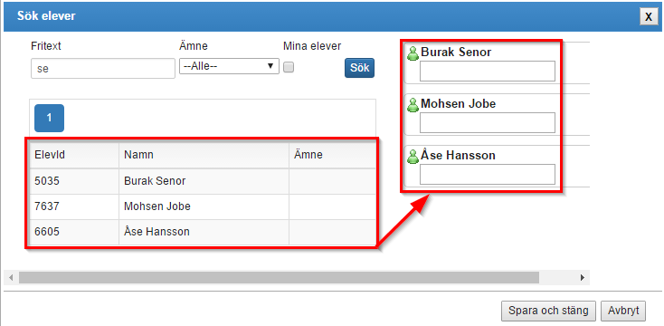
Figur 7 - Jes Rossen läggs till i en tillfällig redigerbar lista överst i elevsökfönstret.
Under den valda eleven står elevens Ämne, (valt utifrån listan) detta kan ändras fritt.
De valda eleverna läggs till genom att klicka på Spara och Stäng.
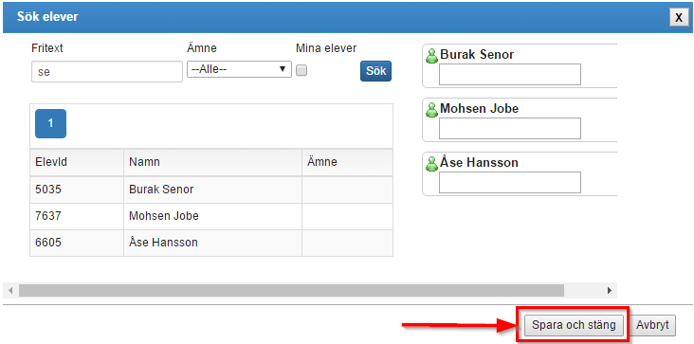
Figur 8 - Spara och Stäng, för att lägga till de valda eleverna till arrangemangets sektion
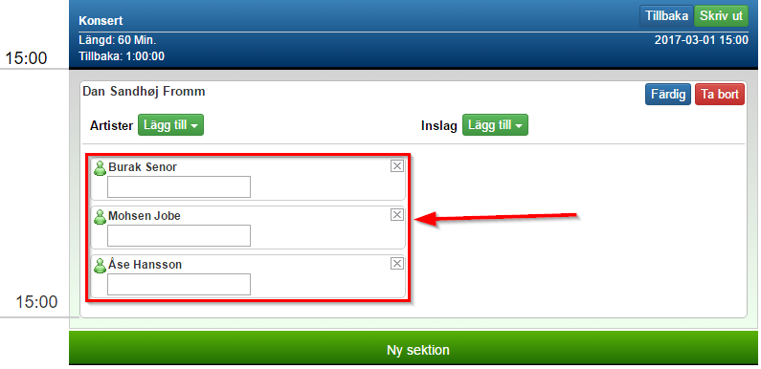
Figur 9 - Arrangemangets sektion efter elev är tillagt, som artist.
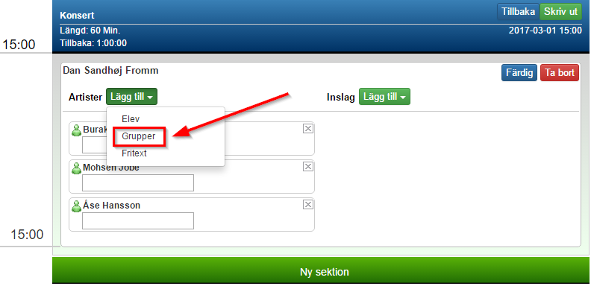
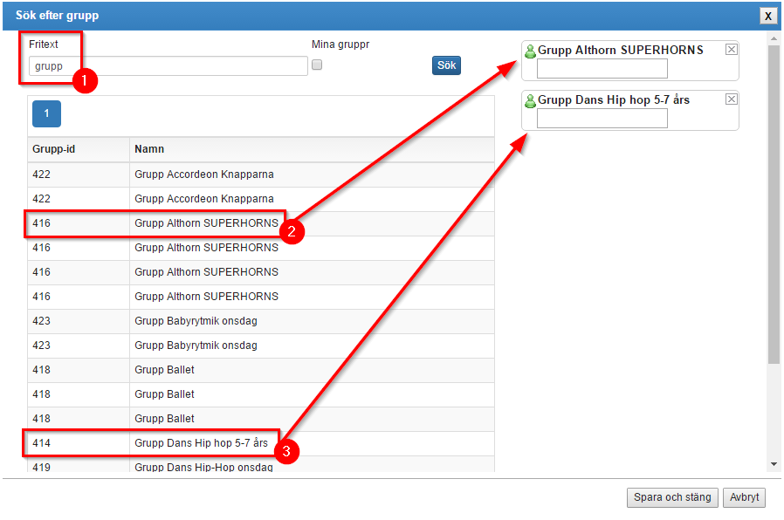
Figur 10 – Lägg till 2 grupper
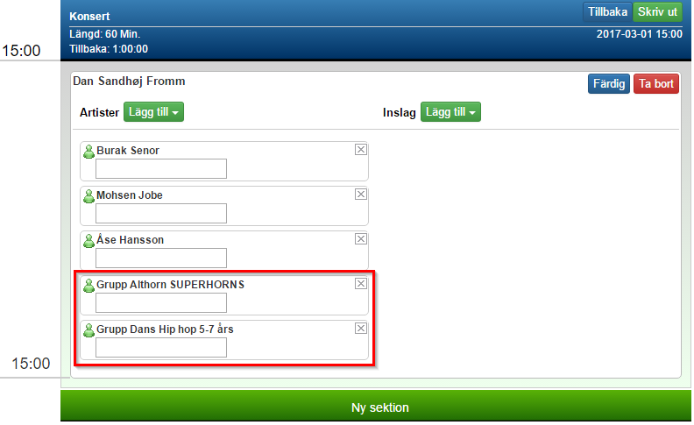
Figur 11 - 2 Grupper tillagda

Lägg till fritext
Fritext används för att lägga till inslag utan referenser till SpeedADMIN ex. Privatelever eller andra inslag. Klicka ”lägg till...” klicka därefter på fritext och ange texten. Figur 12
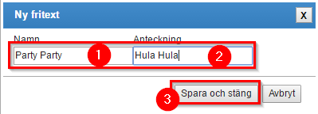
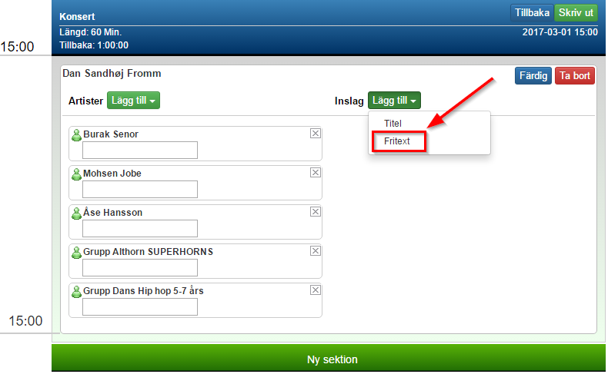
Figur 12 – Fönster för att lägga till fritext.
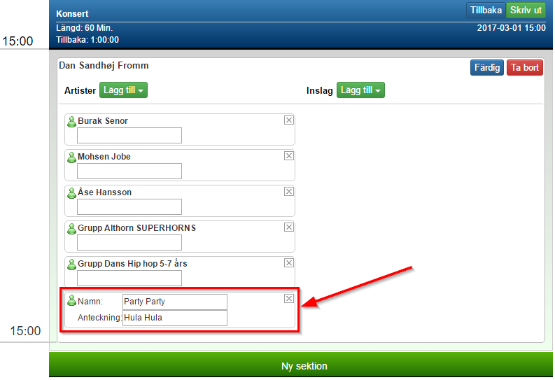
Figur 13 - "Nordjysk robotband" Artist-fritext tillagt

Resultat
När man har redigerat färdigt klickar man på ”Färdig”. Då visas resultatet av det man lagt till.
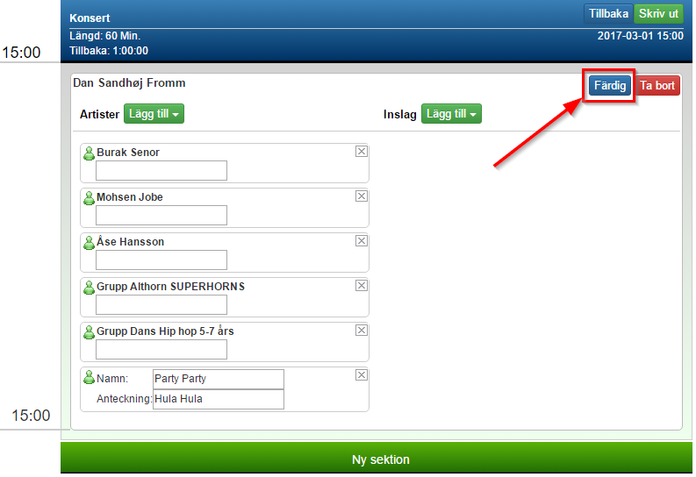
Figur 14 - Efter man har lagt till artister

Lägg till inslag till arrangemangets sektion
Man kan lägga till 2 slags inslag, noter och fritext. Detta sker på samma sätt som med grupper osv.
Lägg till Titel eller Fritext genom att klicka Lägg till.
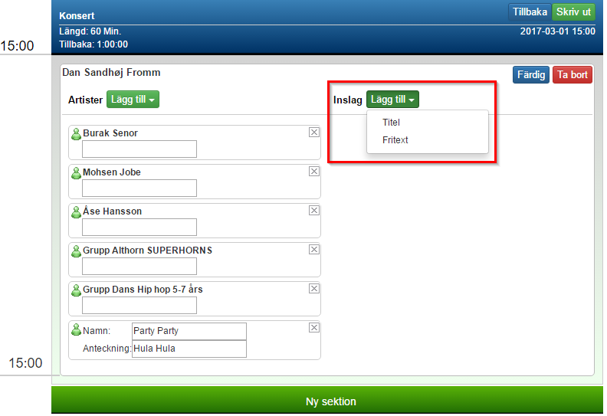
Figur 15 – Knappen för ”lägg till inslag”

Lägg till Titel
I samband med den nya arrangemangsdelen, är det infört en ”global” titeldatabas i samarbete med Koda.
Man kan söka i en gemensam databas, och skapa titlar som inte finns i databasen ännu.
Observera att om det skapas nya titlar, kommer dessa att vara tillgängliga över hela landet. se Figur 16.
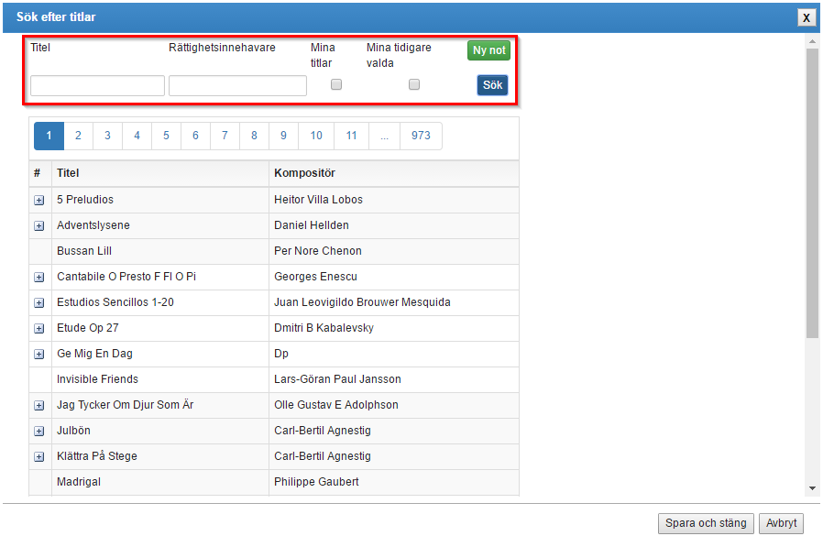
Figur 16 – Fönster för sök efter noter
Sökfilter
I sökfönstret har man 3 filtreringsmöjligheter, ”Titel”, ”Rättighetsinnehavare” samt ”Mina noter”.
Sökning på titel
Titel filtreringen, filtrera på musikstyckets titel, samt dennas alternativa titlar, några nummer heter något speciellt, men kan i dagligt tal bli kallat något annat, tex. är sången ”Kender du det” av Søren Kragh Jacobsen, också känd som ”Mona Mona”.
Sökning på rättighetsinnehavare
Det kan också filtreras på rättighetsinnehavare, en rättighetsinnehavare är en av de människor som har en rättighet till en del av numret, såsom komponist, arrangör, översättare osv. På detta sätt kan man söka på Kim Larsen och få både de sånger han har skrivit, men också dem han har arrangerat tex.
Mina noter
Mina noter, är en filtrering på en visning av endast de noter läraren själv har skapat.
Val av noter
De titlar som hittats väljs genom att klicka, ”Alla fält kan redigeras”.
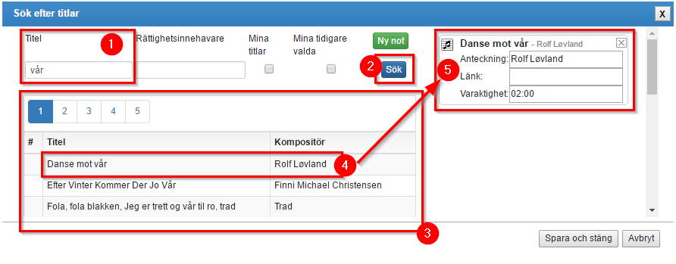
Figur 17 - Kim Larsen - "Joanna" tillagd till den tillfälliga listan Klicka Spara och Stäng för att lägga till de valda titlarna.
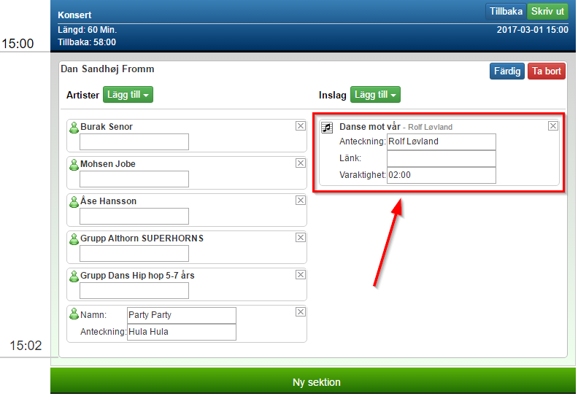
Figur 18 - Kim Larsen - Joanna tillagd

Lägg till fritext-inslag
Väljer man fritext under lägg till, så har man möjlighet för att ange inslag som inte ska rapporteras till Koda, ex Tal och andra inslag.
Figur 19 visar exempel på fritext-inslag.
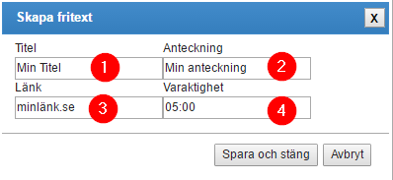
Figur 19 - Skapa fritext
Klicka Spara och Stäng för att lägga till Fritext-inslaget
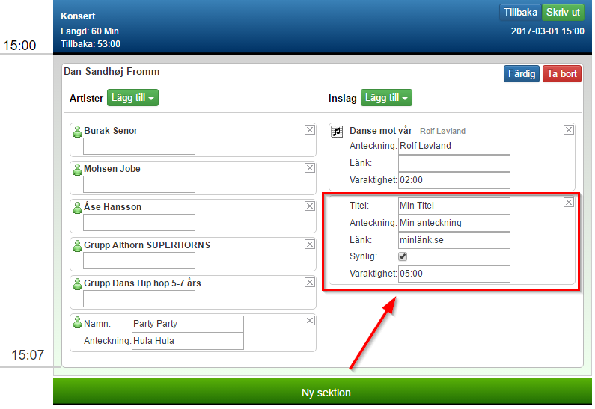
Figur 20 - Fritext tillagt

Om det uteslutande läggs till inslag till en sektion, så kommer inslagen fylla hela arrangemangets sektion.
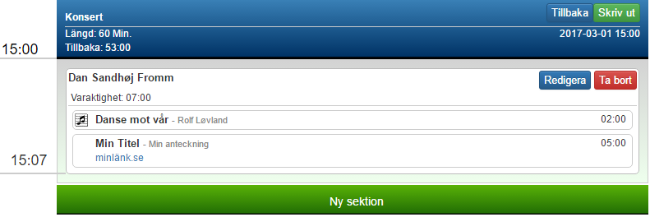
Figur 21 – En sektion i arrangemanget, som endast har inslag
Däremot om det både finns artister och inslag så kommer de dela på platsen. Och artisterna kommer alltid kunna fylla halvdelen av sektionen.
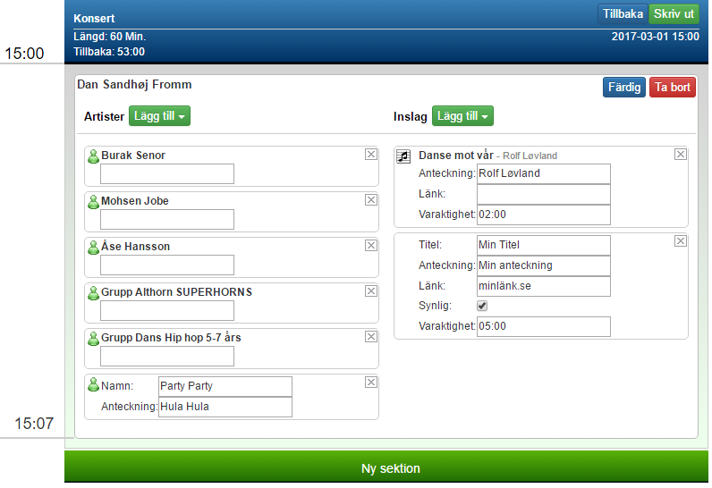
Figur 22 – En sektion i arrangemanget, som både har inslag och artister

Redigering av tid
Ett arrangemang är baserat på en längd, bokningens längd. Överst på planläggningen av arrangemanget, ser man 2 tal, längd och kvarstående tid. Längden beskriver arrangemangets totala längd, i förhållande till bokningen och kvarstående beskriver hur lång tid det är kvar av arrangemanget. Se Figur 23.
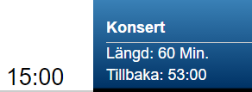
Figur 23 – Bilden överst på planläggningar av arrangemangen, där man kan se längd och kvarstående tid.

Tiden sätts upp i inslagen, varje inslag kan förmodligen ta tid och det är här tiden för varje sektion anges.
Försöker vi att sätta inslaget så att det ska vara 65 minuter så får vi ett fel. Se Figur 25.
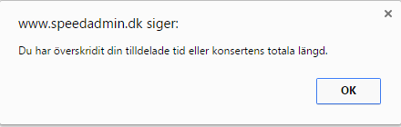
Figur 25 – Ett inslag där man försöker sätta längden till ett högre tal, än vad som är kvar av det arrangemanget.

Tilldelning av tid till andra lärare
Det är möjligt att ge tillgång till specifika lärare. Det kommer då endast vara de valda lärare som kan tilldela inslag.
Vi ger läraren Karsten Grau tillgång till vårkonserten och han får tilldelat 10 minuter.
För att lägga till han, ska vi tillbaka till bokningssidan, tryck tillbaka på arrangemangsidan, se Figur 26.
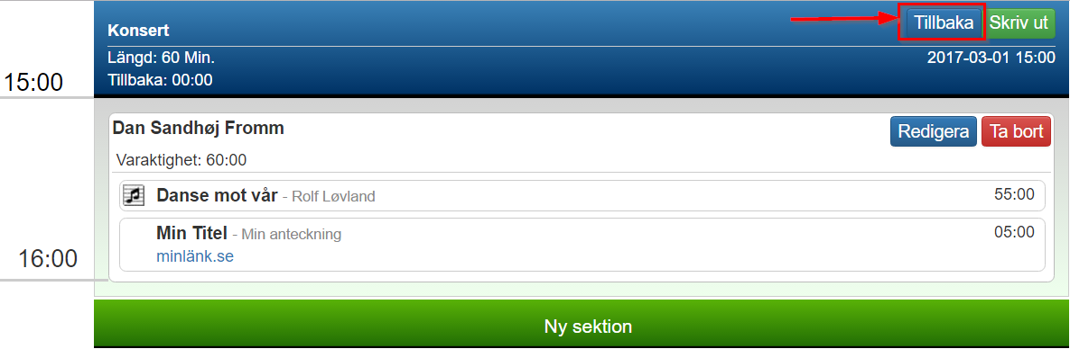
Figur 26 – Knappen ”tillbaka” på sidan för arrangemanget
Klicka på ”Lärare”, se Figur 27.
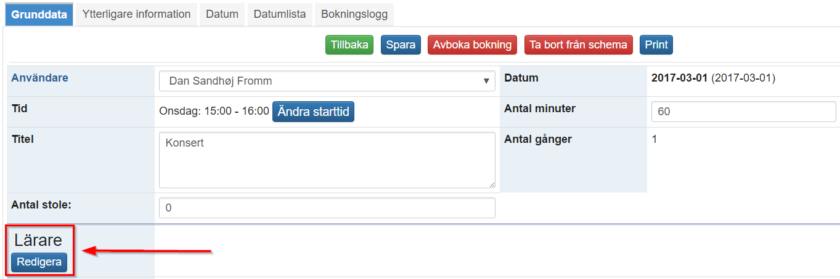
Figur 27 - Knappen till att lägga till lärare.
Välj den eller de lärare som ska läggas till, ange antal minuter och klicka lägg till. Se Figur 28.
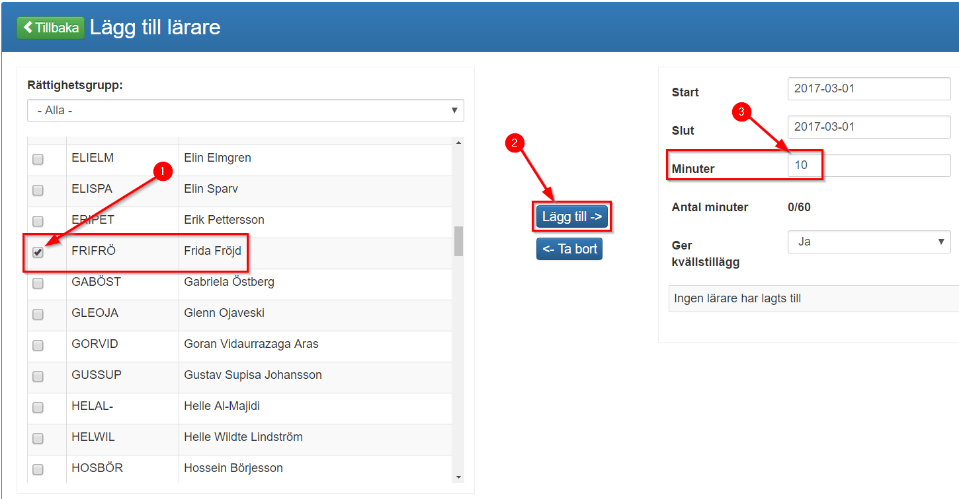
Figur 28 – Lägg till lärare Frida, med 10 minuter tilldelad tid
Nu har Frida tillåtelse för att lägga till nya sektioner till vårkonserten, men är begränsat till 10 minuter.
Om Frida loggar in och kommer redigera i arrangemanget, så kommer han se att alla Dan’s sektioner är låsta, och han har inte tillåtelse att ändra dem Se Figur 29.
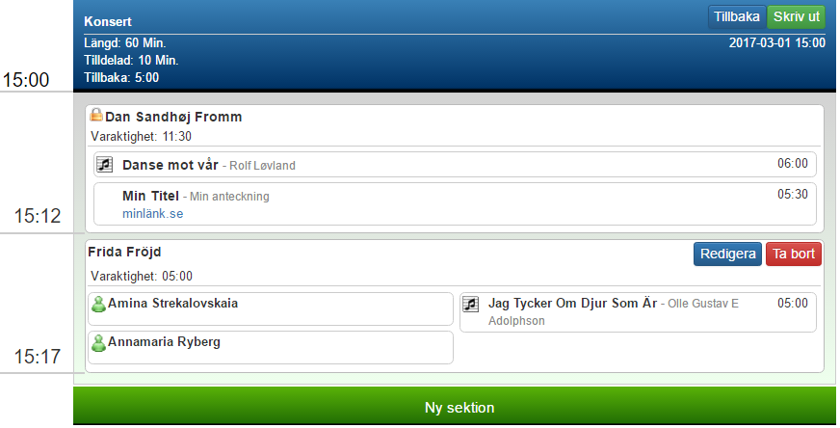
Figur 29 - Låst arrangemang sektion
Frida kommer också se att det tillkommit ett fält överst på arrangemanget, ”Tilldelat” samt en status på resterande tid. Se Figur 30.
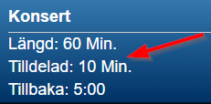
Figur 30 - Detaljer om tid för tilldelade lärare.
Frida kan lägga till många sektioner i arrangemanget inom den tilldelade tiden, men är låst till egna inslag.
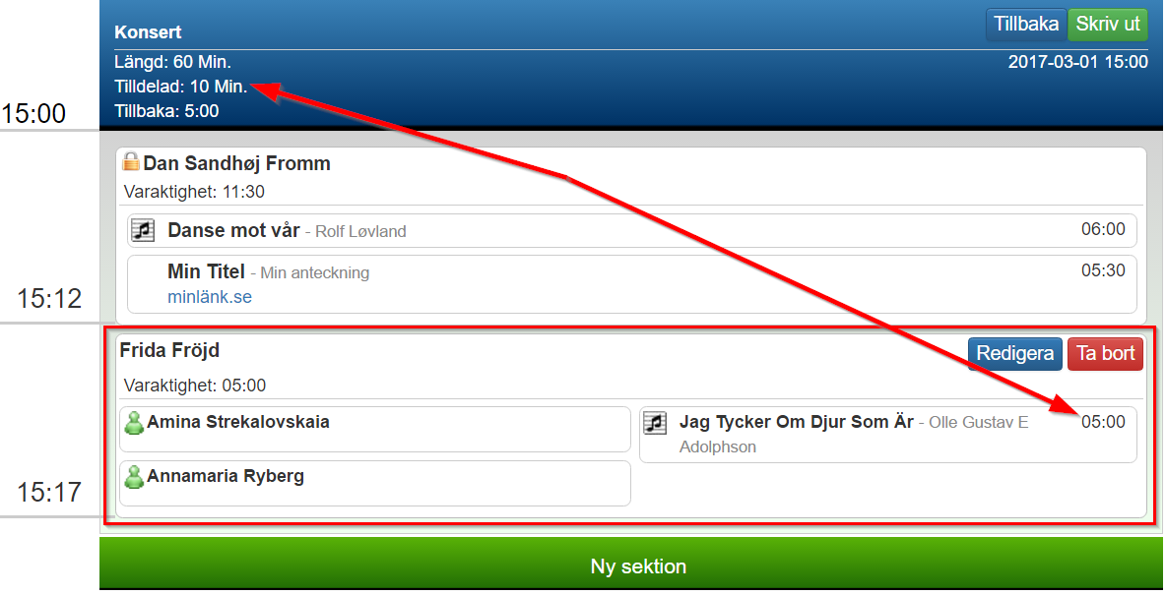
Figur 31 - Karsten har placerat sina sektioner i arrangemanget mellan Andrés två sektioner.

Lås konsert/arrangement.

”Konsertansvariga” är den som kan låsa en konsert.
Låser man konserten, kan den inte redigeras. Man låser konserten via knappen Lås.
Önskar man att i efterhand redigera, kan man låsa upp konserten igen.

